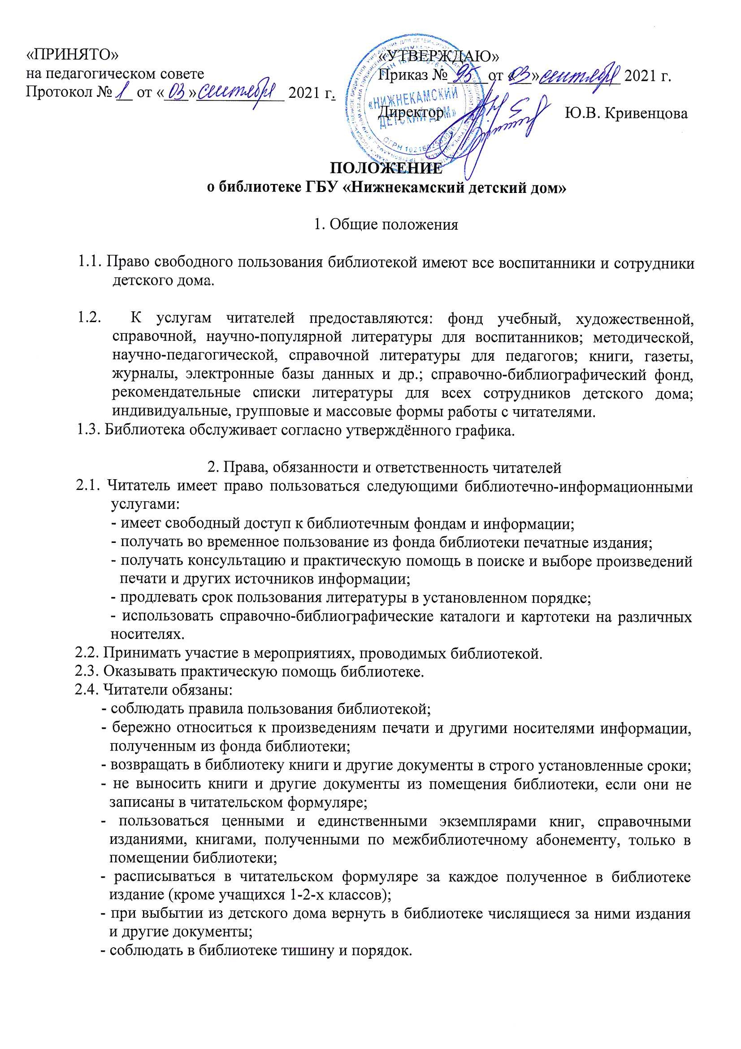

2.5. При нарушении сроков пользования книгами и другими документами без уважительных причин к читателям в установленном порядке могут быть применены административные санкции.

2.6. Приказ об отчислении воспитанника издается только после возвращения литературы, взятой на абонементе библиотеки; выбывающие сотрудники детского дома отмечают в библиотеке свой обходной лист.

2.7. Умышленная порча и хищение книг из библиотеки предусматривает уголовную ответственность, либо компенсацию ущерба в денежном выражении или равноценную замену произведениями печати и другими документами.

2.8. За утрату несовершеннолетними читателями произведений печати из библиотечных фондов или причинение им невосполнимого вреда ответственность должны нести воспитатели.
3. Обязанности библиотекаря
3.1. Библиотекарь обязан:
- обеспечить свободный доступ читателей к библиотечным фондам и выдачу во временное пользование печатной продукции;
- обеспечить оперативное и качественное обслуживание читателей с учетом их запросов и потребностей;
- предоставить в пользование каталоги, картотеки, осуществлять другие формы библиотечного информирования;
- вести консультационную работу, оказывать помощь в поиске и выборе необходимых изданий;
- проводить занятия по основам библиотечно-библиографических и информационных знаний;
- вести устную и наглядную массово-информационную работу; организовывать выставки литературы, библиографические обзоры, дни информации, литературные вечера, игры и другие мероприятия;
- обеспечить читателей необходимой литературой в каникулярное время;
- проводить в начале учебного года ежегодную перерегистрацию читателей;
- обеспечить сохранность и рациональное использование библиотечных фондов, создать необходимые условия для хранения документов;
- проводить мелкий ремонт и своевременный переплет книг, привлекая к этой работе библиотечный архив;
- способствовать формированию библиотеки как центра работы с книгой и информацией;
- создать и поддерживать комфортные условия для работы читателей;
- обеспечить режим работы в соответствии с потребностями детского дома;
- отчитываться о своей деятельности в соответствии с положением о библиотеке.

4. Заключительные положения

4.1. Настоящее Положение вступает в силу с момента утверждения.
4.2. Срок действия данного Положения не ограничен.
4.3. Настоящее Положение может быть изменено и дополнено.

